**احفظها على هاتفك | أدعية رمضانية مُستجابة بإذن الله من الكتاب والسُنة pdf**

الكتب والسنة هما المصدران التشريعان الأولان في دين الإسلام، ولذلك يسأل كثير من الناس عن أدعية رمضانية مُستجابة بإذن الله من الكتاب والسُنة، وذلك لأنهما يحتويان الخير كله، وعبر موقع لحظات نيوز سنتعرف على مجموعة من الأدعية التي وردت في الكتاب والسنة لشهر رمضان الكريم.



**أدعية لشهر رمضان المبارك من كتاب الله تبارك وتعالى**

سنتعرف على أدعية لشهر رمضان المبارك من كتاب الله تبارك وتعالى، وذلك في النقاط التالية:

* ﺭﺑﻨﺎ ﺗﻘﺒﻞ ﻣﻨﺎ ﺍﻧﻚ ﺍﻧﺖ ﺍﻟﺴﻤﻴﻊ ﺍﻟﻌﻠﻴﻢ.
* ﻭﺗﺐ ﻋﻠﻴﻨﺎ ﺍﻧﻚ ﺍﻧﺖ ﺍﻟﺘﻮﺍﺏ ﺍﻟﺮﺣﻴﻢ.
* ﺭﺑﻨﺎ ﺍﺗﻨﺎ ﻓﻲ ﺍﻟﺪﻧﻴﺎ ﺣﺴﻨﺔ ﻭﻓﻲ ﺍﻻ‌ﺧﺮﺓ ﺣﺴﻨﺔ ﻭﻗﻨﺎ ﻋﺬﺍﺏ ﺍﻟﻨﺎﺭ.
* ﺭﺑﻨﺎ ﺍﻓﺮﻍ ﻋﻠﻴﻨﺎ ﺻﺒﺮﺍ ﻭﺛﺒﺖ ﺍﻗﺪﺍﻣﻨﺎ ﻭﺍﻧﺼﺮﻧﺎ ﻋﻠﻰ ﺍﻟﻘﻮﻡ ﺍﻟﻜﺎﻓﺮﻳﻦ.
* ﺭﺑﻨﺎ ﻻ‌ ﺗﺆﺍﺧﺬﻧﺎ ﺍﻥ ﻧﺴﻴﻨﺎ ﺍﻭ ﺍﺧﻄﺎﻧﺎ.
* ﺭﺑﻨﺎ ﻭﻻ‌ ﺗﺤﻤﻞ ﻋﻠﻴﻨﺎ ﺍﺻﺮﺍ ﻛﻤﺎ ﺣﻤﻠﺘﻪ ﻋﻠﻰ ﺍﻟﺬﻳﻦ ﻣﻦ ﻗﺒﻠﻨﺎ.
* ﺭﺑﻨﺎ ﻭﻻ‌ ﺗﺤﻤﻠﻨﺎ ﻣﺎﻻ‌ ﻃﺎﻗﺔ ﻟﻨﺎ ﺑﻪ ﻭﺍﻋﻒ ﻋﻨﺎ ﻭﺍﻏﻔﺮ ﻟﻨﺎ ﻭﺍﺭﺣﻤﻨﺎ ﺍﻧﺖ ﻣﻮﻻ‌ﻧﺎ ﻓﺎﻧﺼﺮﻧﺎ ﻋﻠﻰ ﺍﻟﻘﻮﻡ ﺍﻟﻜﺎﻓﺮﻳﻦ.
* ﺭﺑﻨﺎ ﻻ‌ ﺗﺰﻍ ﻗﻠﻮﺑﻨﺎ ﺑﻌﺪ ﺍﺫ ﻫﺪﻳﺘﻨﺎ ﻭﻫﺐ ﻟﻨﺎ ﻣﻦ ﻟﺪﻧﻚ ﺭﺣﻤﺔ ﺍﻧﻚ ﺍﻧﺖ ﺍﻟﻮﻫﺎﺏ.

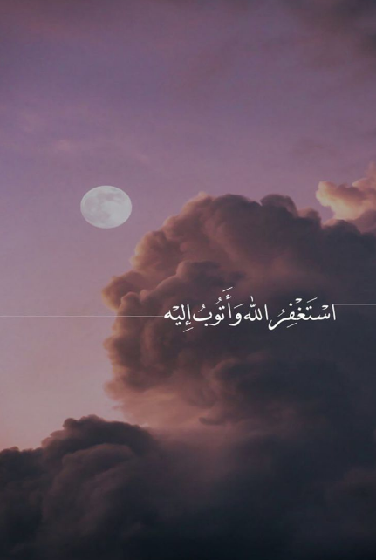

**أدعية لشهر رمضان المبارك من سنة خير الأنام عليه الصلاة والسلام**

سنتعرف على أدعية لشهر رمضان المبارك من سنة خير الأنام عليه الصلاة والسلام، وذلك في النقاط التالية:

* اللهم لك أسلمت، وبك آمنت، وعليك توكلت، وإليك خاصمت، وبك حاكمت، فاغفر لي ما قدمت وما أخرت، وأسررت وأعلنت، وما أنت أعلم به مني، لا إله إلا أنت.
* اللهم ربنا لك الحمد، ملء السماوات وملء الأرض، وملء ما شئت من شيء بعد أهل الثناء والمجد، لا مانع لما أعطيت، ولا معطي لما منعت ولا ينفع ذا الجد منك الجد.
* سبحانك اللهم ربنا وبحمدك، اللهم اغفر لي.
* اللهم إني ظلمت نفسي ظلما كثيرا ولا يغفر الذنوب إلا أنت، فاغفر لي مغفرة من عندك وارحمني، إنك أنت الغفور الرحيم.
* اللهم إني أعوذ بك من العجز والكسل، والجبن والهرم والبخل ، وأعوذ بك من عذاب القبر ومن فتنة المحيا والممات.
* اللهم إني أعوذ بك من الكسل والهرم، والمغرم والمأثم، اللهم إني أعوذ بك من عذاب النار وفتنة النار، وفتنة القبر وعذاب القبر، وشر فتنة الغنى، وشر فتنة الفقر، ومن شر فتنة المسيح الدجال.



**أدعية من القرآن والسنة لشهر الصيام الكريم**

سنتعرف على أدعية من القرآن والسنة لشهر الصيام الكريم، وذلك في النقاط التالية:

* ﺭﺑﻨﺎ ﺍﻧﻚ ﺟﺎﻣﻊ ﺍﻟﻨﺎﺱ ﻟﻴﻮﻡ ﻻ‌ ﺭﻳﺐ ﻓﻴﻪ ﺍﻥ ﺍﻟﻠﻪ ﻻ‌ ﻳﺨﻠﻒ ﺍﻟﻤﻴﻌﺎﺩ.
* اللهم اغسل خطاياي بماء الثلج والبرد، ونق قلبي من الخطايا، كما ينقى الثوب الأبيض من الدنس، وباعد بيني وبين خطاياي كما باعدت بين المشرق والمغرب.
* اللهم إني أعوذ بك من البرص والجنون والجذام ومن سيئ الأسقام
* اللهم إني أعوذ بك من زوال نعمتك، وتحول عافيتك وفجاءة نقمتك، وجميع سخطك.
* ﺭﺑﻨﺎ ﺍﻧﻨﺎ ﺍﻣﻨﺎ ﻓﺎﻏﻔﺮ ﻟﻨﺎ ﺫﻧﻮﺑﻨﺎ ﻭﻗﻨﺎ ﻋﺬﺍﺏ ﺍﻟﻨﺎﺭ.
* ﺍﻟﻠﻬﻢ ﻣﺎﻟﻚ ﺍﻟﻤﻠﻚ ﺗﺆﺗﻲ ﺍﻟﻤﻠﻚ ﻣﻦ ﺗﺸﺎﺀ ﻭﺗﻨﺰﻉ ﺍﻟﻤﻠﻚ ﻣﻤﻦ ﺗﺸﺎﺀ ﻭﺗﻌﺰ ﻣﻦ ﺗﺸﺎﺀ ﻭﺗﺬﻝ ﻣﻦ ﺗﺸﺎﺀ ﺑﻴﺪﻙ ﺍﻟﺨﻴﺮ ﺍﻧﻚ ﻋﻠﻰ ﻛﻞ ﺷﻲﺀ ﻗﺪﻳﺮ.
* اللهم إني أسألك فعل الخيرات وترك المنكرات وحب المساكين وإذا أردت بعبادك فتنة فاقبضني إليك غير مفتون.

كان هذا ختام مقالنا عن أدعية رمضانية مُستجابة بإذن الله من الكتاب والسُنة، تعرفنا من خلاله على باقة من الدعاء من الكتاب والسنة المطهرة لشهر رمضان الكريم أهله الله علينا بالخير واليمن والبركات، ونسأل الله أن يعيننا فيه على كل ما يرضاه منا وأن نغنمه اللهم آمين.